El diseño dinámico de HMI nunca había sido tan fácil
Con el widget Paper de mapp View pueden crearse animaciones de HMI con suma facilidad
El nuevo widget Paper de mapp View facilita la visualización de procesos de fabricación complejos con contenido de HMI dinámico. El nuevo widget permite a los usuarios animar imágenes SVG con los datos de tiempo de funcionamiento.
Animaciones configurables a partir de una simple imagen SVG
Basta con arrastrar y soltar el nuevo widget en la página deseada de su aplicación de HMI y configurarlo desde allí. En funcionamiento, la animación de la imagen SVG puede controlarse directamente desde el programa de aplicación. Las rotaciones, transiciones y movimientos pueden animarse a partir de una sola imagen SVG, lo que ahorra tiempo y dinero para crear secuencias a partir de varias imágenes.
Zoom de alta resolución
Una de las ventajas de utilizar imágenes SVG: Dado que se basan en gráficos vectoriales, conservan su alta resolución sin ninguna pérdida de calidad, incluso al ampliarlas.

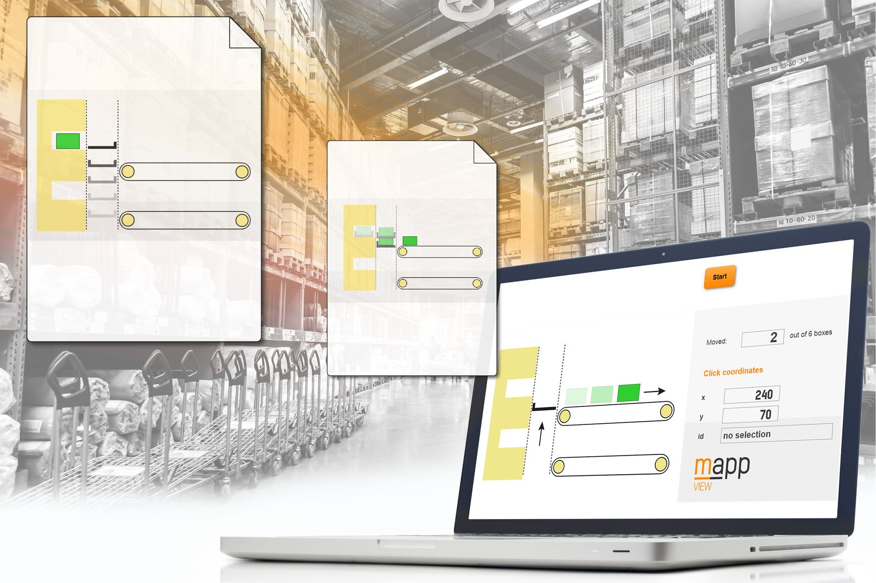
Nuevo desde mapp View: El widget Paper permite a los usuarios mostrar imágenes SVG y crear contenido animado de HMI utilizando los datos de proceso en tiempo real.

Acerca de B&R
B&R es una innovadora empresa de automatización con sede en Austria y oficinas en todo el mundo. Como líder mundial en automatización industrial, B&R combina tecnología punta con ingeniería avanzada para ofrecer a los clientes, en prácticamente todas las industrias, soluciones completas para automatización de máquinas y fábricas, control de movimiento, HMI y tecnología de seguridad integrada. Con estándares industriales de comunicación de bus de campo como POWERLINK y openSAFETY, además del potente entorno de desarrollo de software Automation Studio, B&R está constantemente redefiniendo el futuro de la automatización. El espíritu innovador que mantiene a B&R al frente de la automatización industrial está impulsado por el compromiso de simplificar los procesos y superar las expectativas del cliente.
Para más información, visite www.br-automation.com.
Si publica esta nota de prensa, por favor envíe una copia a:
Bernecker & Rainer Automatización industrial S.L.U.
Vallsolana Garden Business Park
Camí de Can Camps, 17-19
08174 Sant Cugat del Vallés
Barcelona
o al e-mail: office.es@br-automation.com

